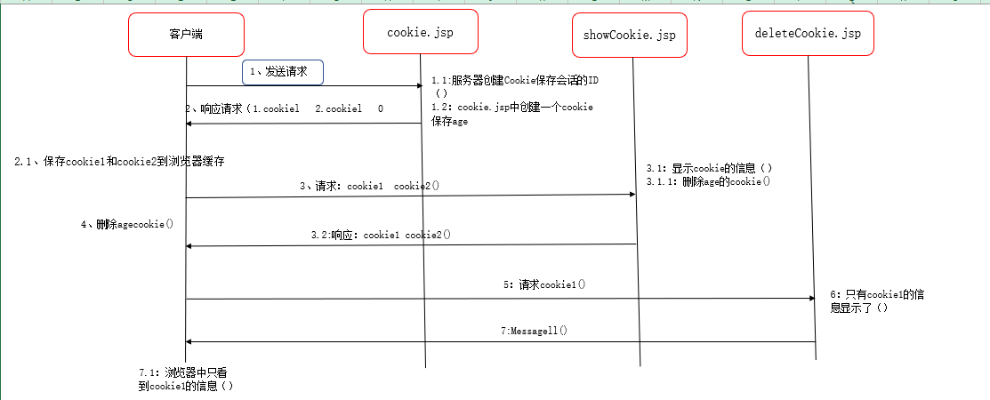

**一、客户端向服务端发送请求。**

**1、创建cookie并保持数据**

**Cookie cookie =new Cookie("age","12");//注意key:只能是字符串 value只能是字符串**

**二、服务端响应客户端请求。**

**2、将cookie发送客户端**

**response.addCookie(cookie);//add 表示可以添加多个 (set是设置值，只能设置一个值)**

**3、跳转到showCookie.jsp**

**response.sendRedirect("showCookie.jsp");**

**4、.获取客户端带过来的cookie保存cookie1和cookie2到浏览器缓存**

**Cookie[] cookies = request.getCookies();**

**for(Cookie cookie:cookies){**

**out.print(cookie.getName()+"----"+cookie.getValue()+"<br/>");**

**out.print(cookie.getMaxAge()+"<br/>");**

**out.print(cookie.getPath()+"<br/>");**

**}**

**三、、请求：cookie1  cookie2()**

**5、删除cookie**

**Cookie cookie = new Cookie("age","2");**

**cookie.setMaxAge(0);**

**四、响应客户端删除agecookie()**

**6、跳转到deleteCookie.jsp**

**response.addCookie(cookie);**

**response.sendRedirect("deleteCookie.jsp");**

**getName():得到cookie的key**

**getValue():得到cookie中的值**

**getMaxAge();得到cookie的失效时间 默认值-1**

**-1 表示浏览器关闭就cookie失效**

**0 表示删除该cookie**

**正数 cookie多少秒后失效**

**五、请求cookie1()**

**1.获取客户端带过来的cookie （request）**

**Cookie[] cookies = request.getCookies();**

**for(Cookie cookie:cookies){**

**out.print(cookie.getName()+"----"+cookie.getValue()+"<br/>");**

**out.print(cookie.getMaxAge()+"<br/>");**

**out.print(cookie.getPath()+"<br/>");**

**}**

**六、只有cookie1的信息显示了（）**

**1.编码**

**request.setCharacterEncoding("utf-8");**

**2.取值**

**String name = request.getParameter("uname");**

**String pwd = request.getParameter("pwd");**

**3.调dao**

**模拟**

**if(name.equals("abc")&&pwd.equals("123")){**

**登录成功 ---- 将登录人的信息保存cookie**

**Cookie cookie =new Cookie("uname",name);**

**cookie.setMaxAge(60*30);//设置cookie 30分钟后失效。**

**response.addCookie(cookie);**

**4,跳转**

**response.sendRedirect("index.jsp");**

**request.setAttribute("uname", name); request.getRequestDispatcher("index.jsp").forward(request, response);**

**七、浏览器中只看到cookie1的信息（）**

**1.得到cookie的值并显示在浏览器中：**

**Cookie[] cookies = request.getCookies();**

**Cookie loginCookie = null;**

**for(Cookie cookie :cookies){**

**if(cookie.getName().equals("uname")){**

**loginCookie=cookie;**

**}**

**}**

**out.print(loginCookie.getValue());**